ЛЕКЦИЯ 10. ГЕНЕТИЧЕСКИЙ КОД

1 Этапы расшифровки генетического кода
2 Основные свойства генетического кода и кодового словаря

1 Этапы расшифровки генетического кода. Многообразие жизни обусловлено разнообразием белковых молекул, выполняющих различные биологические функции. Структура белков определяется набором и порядком расположения аминокислот в пептидных цепях. Набор и порядок аминокислот в пептидных цепях зашифрованы в молекуле ДНК с помощью генетического кода. Генетический код – это единая система записи наследственной информации в виде последовательности нуклеотидов в ДНК или мРНК, которая определяет последовательность аминокислот в белке.

Идея о том, что гены контролируют структуру белков, впервые была высказана в 1902 г. Арчибальтом Гэрродом, изучавшим алкаптонурию – врожденное наследственное заболевание, при котором организм не расщепляет гомогентизиновую кислоту, что приводит к серьезным нарушениям метаболизма (рис. 1).
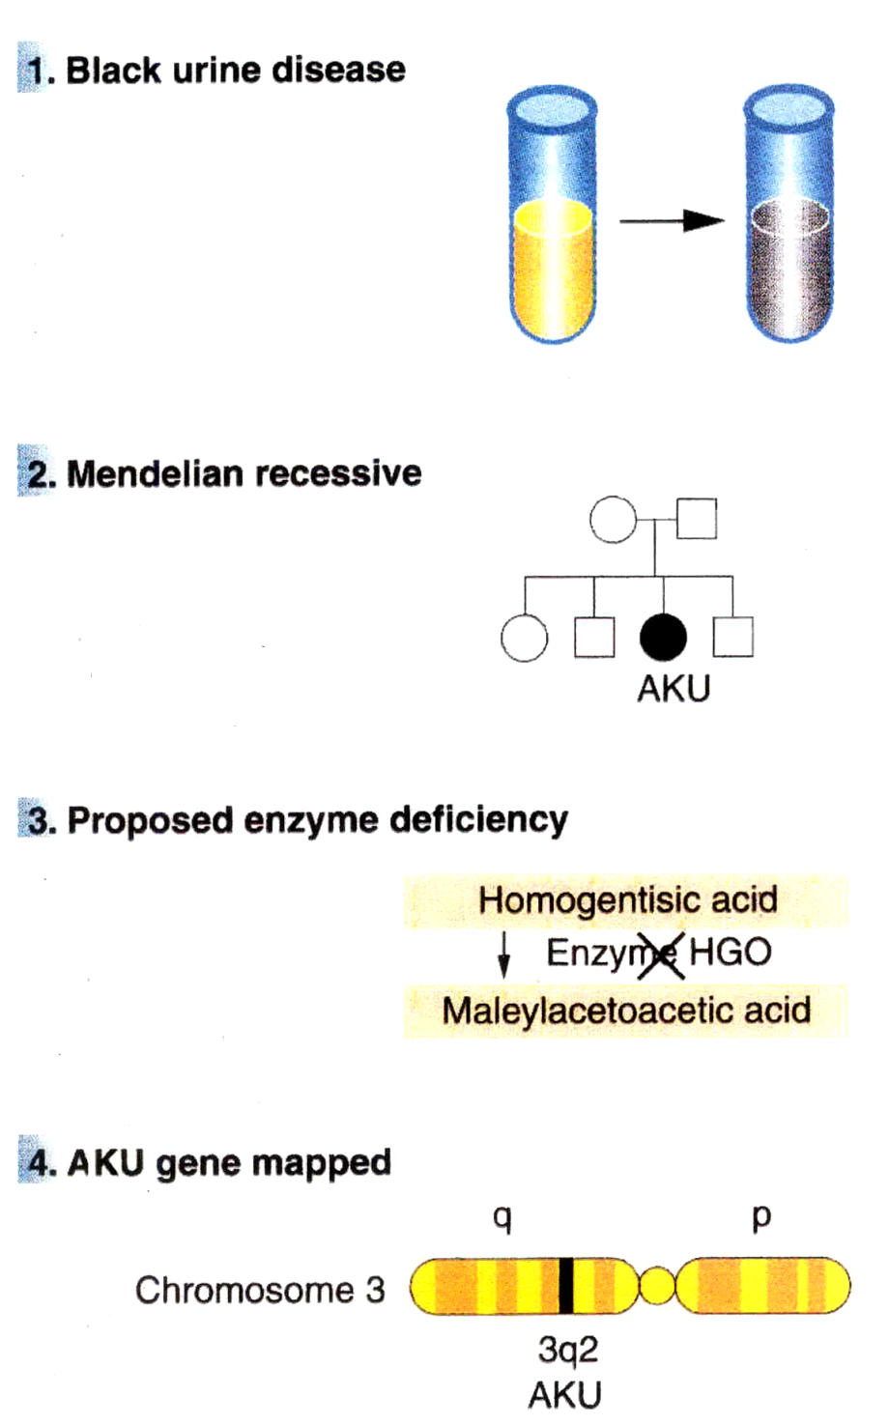

Рисунок 1. Эксперименты Гэррода.

А. Гэррод показал, что причиной алкаптонурии (одной из форм артрита) является нарушение метаболизма ароматических аминокислот фенилаланина и тирозина. Больные выделяют с мочой гомогентизиновую кислоту (алкаптон), которая вызывает почернение мочи под действием воздуха. При повышении содержания фенилаланина и тирозина в пище количество гомогентизиновой кислоты в моче увеличивается.

В 1941 г. Г. Бидл и Э. Татум на основе генетических экспериментов на грибке Neurospora crassa показали, что одна мутация приводит к потере метаболической активности только одного фермента (белка) и установили закономерность: один ген – один белок.

После открытия Уотсона и Крика необходимо было понять, как последовательность из 4-х азотистых оснований в ДНК, из которых состоит ген определяет (кодирует) последовательность из 20 аминокислот в белке. Можно было предположить, что генетический код не может состоять из одного или двух нуклеотидов, так как их только четыре и сочетаний из двух нуклеотидов (42) может быть только 16, а аминокислот 20.

Мысль о том, что генетический код должен быть триплетным впервые в 1954 г высказал физик-теоретик Гамов Георгий Антонович. В этом случае получается 64 триплетных сочетания, и их вполне достаточно для кодирования всех аминокислот.

Триплет – три рядом стоящих нуклеотида, кодирующих одну аминокислоту получил название кодона.

Начало экспериментальному анализу по расшифровке генетического кода положили в 1961 г. Маршалл. Ниренберг и Дж. Генрих Матеи. Они создали простейшую искусственную иРНК, содержащую только урацил, Затем вводили полиУ РНК в бесклеточную среду из кишечной палочки E. coli. В результате был получен полипептид, состоящий только из фенилаланина. Таким образом, кодон для фенилаланина был расшифрован как УУУ.

Затем в течение нескольких лет в лабораториях М. Ниренберга и Северо Очоа был определен состав большинства кодонов. Однако требовалось установить последовательность нуклеотидов в кодонах.

Г. Корана с сотрудниками разработал метод химического синтеза фрагментов ДНК с заданной последовательностью нуклеотидов, что позволяло получить иРНК также с известной последовательностью и использовать ее в бесклеточной системе белкового синтеза.

Второй метод предложили М. Ниренберг и П. Ледер. Так как одного триплета иРНК достаточно для связывания с рибосомой и тРНК, ученые использовали триплеты с известной последовательностью нуклеотидов для того, чтобы определить, какую аминокислоту доставит тРНК.

Уже к 1966 г. на основе методов, разработанных Кораной, Ниренбергом и Ледером, были определены все триплеты, кодирующие ту или иную аминокислоту и следовательно генетический код был полностью расшифрован (таблица 1).

Таблица 1 - Структура генетического кода по иРНК.

Основания кодонов
первое | второе | Третье
первое | второе | У | Ц | А | Г
У | У  Ц  А  Г | Фен  Сер  Тир  Цис | Фен  Сер  Тир  Цис | Лей  Сер  –  – | Лей  Сер  –  Три
Ц | У  Ц  А  Г | Лей  Про  Гис  Арг | Лей  Про  Гис  Арг | Лей  Про  Глн  Арг | Лей  Про  Глн  Арг
А | У  Ц  А  Г | Иле  Тре  Асн  Сер | Иле  Тре  Асн  Сер | Иле  Тре  Лиз  Арг | Мет  Тре  Лиз  Арг
Г | У  Ц  А  Г | Вал  Ала  Асп  Гли | Вал  Ала  Асп  Гли | Вал  Ала  Глу  Гли | Вал  Ала  Глу  Гли

Оказалось, что 61 триплет кодирует аминокислоты, а 3 триплета УАА, УГА и УАГ являются «стоп кодонами» и соответственно останавливают процесс трансляции.

2.Свойства генетического кода
1. Триплетность
Каждая аминокислота кодируется последовательностью из 3-х нуклеотидов.
Триплет или кодон - последовательность из трех нуклеотидов, кодирующая одну аминокислоту.
Код не может быть моноплетным, поскольку 4 (число разных нуклеотидов в ДНК) меньше 20. Код не может быть дуплетным, т.к. 16 (число сочетаний и перестановок из 4-х нуклеотидов по 2) меньше 20. Код может быть триплетным, т.к. 64 (число сочетаний и перестановок из 4-х по 3) больше 20.
2. Вырожденность.
Все аминокислоты, за исключением метионина и триптофана, кодируются более чем одним триплетом:
2 АК по 1 триплету = 2
9 АК по 2 триплета = 18
1 АК 3 триплета = 3
5 АК по 4 триплета = 20
3 АК по 6 триплетов = 18
Всего 61 триплет кодирует 20 аминокислот.
3. Наличие межгенных знаков препинания.
Ген - это участок ДНК, кодирующий одну полипептидную цепь или одну молекулу tРНК, rРНК или sРНК.
Гены tРНК, rРНК, sРНК белки не кодируют.
В конце каждого гена, кодирующего полипептид, находится, по меньшей мере, один из 3-х терминирующих кодонов, или стоп-сигналов: UAA, UAG, UGA. Они терминируют трансляцию.
Условно к знакам препинания относится и кодон AUG - первый после лидерной последовательности. Он выполняет функцию заглавной буквы. В этой позиции он кодирует формилметионин (у прокариот).
4. Однозначность.
Каждый триплет кодирует лишь одну аминокислоту или является терминатором трансляции. Исключение составляет кодон AUG. У прокариот в первой позиции (заглавная буква) он кодирует формилметионин, а в любой другой - метионин.
5. Компактность, или отсутствие внутригенных знаков препинания.
Внутри гена каждый нуклеотид входит в состав значащего кодона.
В 1961 г. Сеймур Бензер и Френсис Крик экспериментально доказали триплетность кода и его компактость.
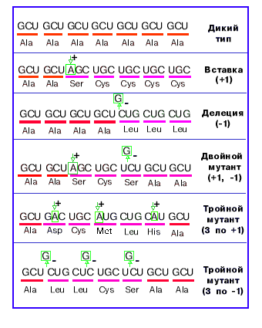
Рисунок 2. Результаты экспериментов Сеймура Бензера и Френсиса Крика, доказывающие триплетность кода и его компактность.
Суть эксперимента: "+" мутация - вставка одного нуклеотида. "-" мутация - выпадение одного нуклеотида. Одиночная "+" или "-" мутация в начале гена портит весь ген. Двойная "+" или "-" мутация тоже портит весь ген. Тройная "+" или "-" мутация в начале гена портит лишь его часть. Четверная "+" или "-" мутация опять портит весь ген.
Эксперимент доказывает, что код триплетен и внутри гена нет знаков препинания. Эксперимент был проведен на двух рядом расположенных фаговых генах и показал, кроме того, наличие знаков препинания между генами.
6. Универсальность.
Генетический код един для всех живущих на Земле существ.
Это является сильнейшим свидетельством в пользу единства происхождения и эволюции.
В 1979г. Беррел открыл идеальный код митохондрий человека.
Идеальным называется генетический код, в котором выполняется правило вырожденности квазидублетного кода: если в двух триплетах совпадают первые два нуклеотида, а третьи нуклеотиды относятся к одному классу (оба - пурины или оба - пиримидины), то эти триплеты кодируют одну и ту же аминокислоту.
Из этого правила в универсальном коде есть два исключения. Оба отклонения от идеального кода в универсальном касаются принципиальных моментов: начала и конца синтеза белка (табл. 2):

Таблица 2. отклонения универсального кода от идеального.
Кодон | Универсальный код | Митохондриальные коды
Кодон | Универсальный код | Позвоночные | Беспозвоночные | Дрожжи | Растения
UGA | STOP | Trp | Trp | Trp | STOP
AUA | Ile | Met | Met | Met | Ile
CUA | Leu | Leu | Leu | Thr | Leu
AGA | Arg | STOP | Ser | Arg | Arg
AGG | Arg | STOP | Ser | Arg | Arg

7. Неперекрываемость-каждый нуклеотид входит в состав лишь одного кодона.
В 1956г. Георгий Гамов предложил вариант перекрываемого кода. Согласно Гамовскому коду, каждый нуклеотид, начиная с третьего в гене, входит в состав 3-х кодонов (рис. 3).

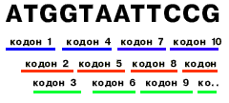

Рисунок 3. Перекрываемый генетический код по Гамову.

Когда генетический код был расшифрован, оказалось, что он неперекрываем, т.е. каждый нуклеотид входит в состав лишь одного кодона.
Достоинства перекрываемого генетического кода: компактность, меньшая зависимость структуры белка от вставки или делеции нуклеотида. Недостаток: большая зависимость структуры белка от замены нуклеотида и ограничение на соседей.
В 1976 г. была секвенирована ДНК фага φХ174 (рис. 4). Было известно, что одноцепочечная кольцевая ДНК фага, состоящая из 5375 нуклеотидов, кодирует 9 белков. Для 6 из них были определены гены, располагающиеся друг за другом.
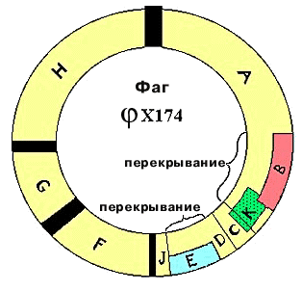
Рисунок 4. Секвенированная ДНК фага φХ174.

В результате проведенных исследований выяснилось, что в ДНК фага есть перекрывание. Ген Е полностью находится внутри гена D. Его инициирующий кодон появляется в результате сдвига считывания на один нуклеотид. Ген J начинается там, где кончается ген D. Инициирующий кодон гена J перекрывается с терминирующим кодоном гена D в результате сдвига на два нуклеотида. Конструкция называется "сдвиг рамки считывания" на число нуклеотидов, некратное трем. На сегодняшний день перекрывание показано только для нескольких фагов.

